FONDCLUB
REKKEM
Duivenmaatschappij “DE AREND” 33193
Lokaal Kantine LVD
KASTEELWEG,14
8560 GULLEGEM
www.dearendrekkem.be
Facebook: de arend rekkem
E-mail dearendrekkem@gmail.com

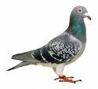
VLUCHTKALENDER
2023
Vriend duivenliefhebber,

Op het moment dat ik hier deze regels aan het neerpennen ben, zitten we in volle voorbereiding met onze duiven en zijn de eerste prijsvluchten reeds achter de rug.
Ik wil er eveneens aan houden nogmaals al onze laureaten op zowel NATIONAAL-PROVINCIAAL als REGIONAAL vlak te feliciteren met hun topprijzen. Met de hoop dat we ook dit jaar een aantal mooie prestaties mogen noteren.
We blijven rustig verder bouwen onder het motto “voor en door onze liefhebbers”. Wat binnenkomt mag ook terug naar de liefhebber! We doen er alles voor dat iedereen zijn graantje kan meepikken. Even linken naar de bijdragen die we spendeerden aan ons kampioenenfeest, ons jaarlijks traktaatje tijdens het seizoen en de mooie prijzentafel die we blijven aanbieden.
Ook komend seizoen blijven we de ingeslagen weg verder bewandelen en gaan we regelmatig gratis prijzen op onze vluchten verspelen en blijven we de GRATIS fles champagne op iedere vlucht schenken.
Wat betreft de kampioenschappen, hier gaan we de prijzentafel terug iets optrekken en iedereen kan GRATIS deelnemen.
Op de wedstrijden op de DAGFOND (vanaf Limoges)en de INTERNATIONALE vluchten gaan we verder met het SAMENSPEL = het VERBOND RUISELEDE/WINGENE en we voorzien hiervoor ook GRATIS KAMPIOENSCHAPPEN.
Een woord van dank gaat naar alle medewerkers in onze vereniging, naar onze sponsoren en sympathisanten, de schenkers van ere-en gratis prijzen, de schenkers en koper(s) voor en op onze jaarlijkse duivenverkoop.
Ook dank aan bestuur en medewerkers van “De Gullegemse Duivenmaatschappij” voor de goede samenwerking.
En tenslotte ook dank aan de liefhebbers die in onze vereniging komen spelen, zij die hun vertrouwen blijven schenken aan onze mooie club.

Graag tot binnenkort!!!

Sportieve groeten,

Frederik Bracke, voorzitter “De Arend” Rekkem

HET BESTUUR 2023

VOORZITTER: BRACKE Frederik 0475/40.86.73 f-bracke@skynet.be
ONDER-VOORZITTER: PEIRS Steven 0494/63.25.16 peirs@scarlet.be
SECRETARIS: NOPPE Dirk 0479/41.34.28 dirknoppe@skynet.be
ADJUNCT-SECRETARIS: DEBACKER Chris 0486/44.07.50
PENNINGMEESTER: DENYS Erik 0473/27.39.00 erikdenys@skynet.be
ADJUNCT-PENNINGMEESTER: VERHEYE Rino 0496/37.88.72
PUBLIC-RELATIONS: VANDEMAELE Wilfried 0473/81.67.79
BESTUURSLEDEN: VANGHELUWE Eddy
Stamnummer K.B.D.B. 33193

NUTTIGE TELEFOONNUMMERS
-Enkel voor AANMELDINGEN
0470/22.34.38 0470/22.31.86 0479/17.93.28
Let wel: voor de vluchten die meer dan 1 dag openstaan, zal vanaf DAG 2 enkel het laatste nummer gebruikt worden.

-Verantwoordelijke INKORVINGEN en AFSLAG
NOPPE Dirk 0479/41.34.28
-CONTACTPERSOON
BRACKE Frederik 0475/40.86.73
-UITSLAG
PEIRS Steven 0494/63.25.16
-FINANCIEEL verantwoordelijke (prijsgelden….)
DENYS Erik 0473/27.39.00
-LOKAAL
0475/40.86.73

DUBBELINGEN op INTERPROVINCIALE VLUCHTEN: (inrichter Interwestvlaamse Vereniging)
Alleen REKKEM
Vluchten uit:

CHATEAUROUX op 20/05 (O.+Jl.)-03/06 (O.+Jl.)-01/07 (O.+Jl.)-15/07 (O.+Jl.)
MONTOIRE op 02/09 (O/Jl.+Jo.)
SAINT MAURE (Tours) op 17/06 (O.+Jl.)-05/08 (O./Jl.+Jo.)-19/08 (O./Jl.+Jo)

DUBBELINGEN op NATIONALE VLUCHTEN ZWARE HALVE FOND:
Alleen REKKEM
Vluchten uit:

ARGENTON op 10/06 (O.+Jl.)-24/06 (O+Jl.)-12/08 (O./Jl.+Jo.)
BOURGES op 27/05 (O.+Jl.) en 29/07 (O.+Jl.+Jo.)
CHATEAUROUX op 22/07 (O.+Jl.) en 09/09 (O/Jl.+Jo.)
La SOUTERRAINE op 08/07 (O.+Jl.)
VIERZON op 26/08 (O./Jl.+Jo.)

Omtrek voor deze dubbelingen: De arrondissementen KORTRIJK-IEPER-ROESELARE-TIELT +Escanaffles,Herseaux,Houtem,Komen,Luigne,Moeskroen,Neerwaasten,Ploegsteert,Pottesen Waasten in HENEGOUWEN.

DUBBELINGEN op NATIONALE FONDVLUCHTEN:
SAMENSPEL met REKKEM en RUISELEDE/WINGENE
Vluchten uit:

AURILLAC op 15/07 (O.+Jl.)
BERGERAC op 08/07 (O.)
CAHORS op 17/06 (O.)
LIBOURNE op 22/07 (O.+Jl.)
LIMOGES op 03/06 (O.)-01/07 (O.+Jl.)
MONTELIMAR op 24/06 (O.)
SOUILLAC op 29/07 (O.+Jl.)
TULLE op 05/08 (O.+Jl.)
VALENCE op 10/06 (O.)

Omtrek: de ARRONDISSEMENTEN DIKSMUIDE-IEPER-KORTRIJK-OOSTENDE-ROESELARE-TIELT en BRUGGE+ de palende en overaanpalende gemeenten in OOST-VLAANDEREN en HENEGOUWEN.

DUBBELINGEN op de INTERNATIONALE ZWARE FONDVLUCHTEN:
SAMENSPEL met REKKEM en RUISELEDE/WINGENE
Vluchten uit:

AGEN op 30/06 (O.+Jl.)
BARCELONA op 07/07 (O.)
NARBONNE op 28/07 (O.+Jl.)
Saint-VINCENT op 15/07 (O.)
PERPIGNAN op 04/08 (O.)

Omtrek : WEST-VLAANDEREN+ de palende en overaanpalende gemeenten in OOST-VLAANDEREN en HENEGOUWEN.

DAG EN UUR VAN INKORVEN

-ZWARE HALVE FOND: donderdag van 18.30 tot 21.00 uur
-DAGFOND (Nationaals): woensdag van 18.30 tot 21.00 uur
-INTERNATIONAALS: maandag van 18.30 tot 20.00 uur (m.u.v.Saint VINCENT= inkorving DINSDAG 11/07 voor lossing op ZATERDAG 15/07)
De uren van inkorving zullen steeds op de vluchtbeschrijving vermeld zijn.
Wijzigingen zullen ook steeds kenbaar gemaakt worden op ons web www.dearendrekkem.be

AANDACHT!!! De liefhebber die aan een vlucht wil deelnemen IS VERPLICHT zijn vermoedelijk aantal duiven die hij wenst in te korven kenbaar te maken aan de vereniging waar hij gaat inkorven,dit UITERLIJK tegen 20.00 uur de avond VOOR de desbetreffende inkorving.
Bij iedere VLUCHTBESCHRIJVING zal u steeds een LINK en/of GSM-nummer vinden om dit door te geven.

PARAMYXO-FORMULIEREN
Bij de eerste inkorving dient de liefhebber zijn PARAMYXO-formulier af te geven.
BELANGRIJK: vaccinatie paramyxo is VERPLICHT voor ALLE DUIVEN op het hok.
NOOT: vergeet NIET het formulier af te geven waarop eventueel bijkomende entingen op staan.
AANMELDEN AANKOMSTEN DUIVEN
Voor ALLE NATIONALE en INTERNATIONALE wedvluchten dienen ALLE GEKLOKTE duiven verplicht aangemeld te worden.
Zie de modaliteiten op de laatste pagina’s in dit boekje.

AFSLAG
De KBDB vraagt de uren te vermelden op de vluchtbeschrijvingen wanneer de liefhebbers hun modules en/of constateurs voor afslag kunnen aanbieden.
Niet steeds op voorhand te bepalen, maar bij normaal vluchtverloop, op de dag van de lossing tussen 18.00 en 19.00 uur.
Voor de INTERNATIONALE wedstrijden is dit de 2de VLUCHTDAG.

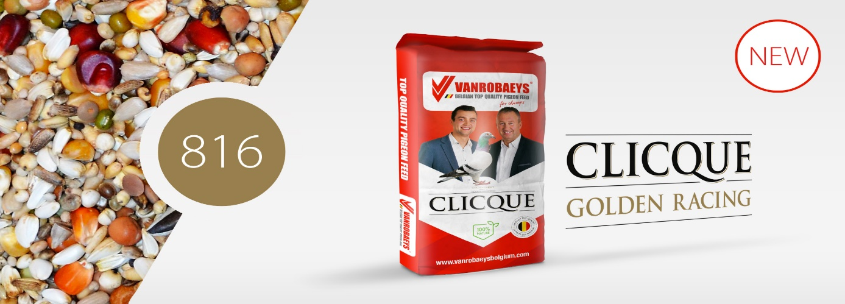

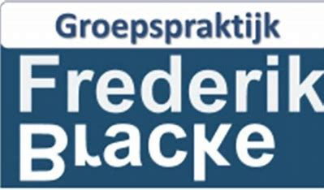
VLUCHTKALENDER ZWARE HALVE FOND en FOND 2023
DAG | DATA | VLUCHT +CAT. | ORG. | INK. | ZWARE  FOND  OUDE en  JAARSE | FOND  OUDE | FOND  JAARSE | ZWARE  HALVE  FOND  OUDE | ZWARE  HALVE  FOND  JAARSE | ZWARE  HALVE  FOND  JONGEN
Zat. | 20/05 | CHATEAUROUX  Ou.+Jl. | IP | Don. |  |  |  | X | X
Zat. | 27/05 | BOURGES I Ou.+Jl. | Nat. | Don. |  |  |  | X | X
Zat. | 03/06 | LIMOGES  Ou. | Nat. | Woe. |  | X
 |  | CHATEAUROUX  Ou.+Jl. | IP | Don. |  |  |  | X | X
Zat. | 10/06 | VALENCE  Ou. | Nat. | Woe |  | X
 |  | ARGENTON I  Ou.+Jl. | Nat. | Don. |  |  |  | X | X
Zat. | 17/06 | CAHORS  Ou. | Nat. | Woe |  | X
 |  | Saint MAURE (Tours) Ou.+Jl. | IP | Don. |  |  |  | X | X
Vrij. | 23/06 | PAU
Zat. | 24/06 | MONTELIMAR  Ou. | Nat. | Woe. |  | X
 |  | ARGENTON II  Ou.+Jl. | Nat. | Don. |  |  |  | X | X
Vrij. | 30/06 | AGEN Ou.+Jl. | Int. | Ma. | X O.  X Jl.
Zat. | 01/07 | LIMOGES  Ou.+Jl. | Nat. | Woe. |  | X | X
 |  | CHATEAUROUX  Ou.+Jl. | IP | Don. |  |  |  | X | X
Vrij. | 07/07 | BARCELONA Ou. | Int. | Ma. | X
Zat. | 08/07 | BERGERAC  Ou. | Nat. | Woe. |  | X
 |  | LA SOUTERRAINE  Ou.+Jl. | Nat. | Don. |  |  |  | X | X
Zat | 15/07 | St.VINCENT Ou. | Int. | Di. | X
 |  | AURILLAC  Ou.+Jl. | Nat. | Woe. |  | X | X
 |  | CHATEAUROUX  Ou.+Jl. | IP | Don. |  |  |  | X | X
Vrij. | 21/07 | MARSEILLE
Zat. | 22/07 | LIBOURNE  Ou.+Jl. | Nat. | Woe. |  | X | X
 |  | CHATEAUROUX I  Ou.+Jl. | Nat. | Don. |  |  |  | X | X
Vrij. | 28/07 | NARBONNE  Ou.+Jl. | Int. | Ma. | X O.  X Jl.
Zat. | 29/07 | SOUILLAC  Ou.+Jl. | Nat. | Woe. |  | X | X
 |  | BOURGES II  Ou.+Jl.+Jo. | Nat. | Don. |  |  |  | X | X | X
Vrij. | 04/08 | PERPIGNAN  Ou. | Int. | Ma. | X
Zat. | 05/08 | TULLE  Ou.+Jl. | Nat. | Woe. |  | X | X
 |  | Saint MAURE (Tours)  Ou./Jl.+Jo | IP | Don. |  |  |  |  |  | X
Zat. | 12/08 | ARGENTON III  Ou./Jl.+Jo. | Nat. | Don. |  |  |  |  |  | X
Zat. | 19/08 | Saint MAURE (Tours)  Ou./Jl.+Jo. | IP | Don. |  |  |  |  |  | X
Zat. | 26/08 | VIERZON  Ou/Jl.+Jo. | Nat. | Don. |  |  |  |  |  | X
Zat. | 02/09 | MONTOIRE  Ou./Jl.+Jo. | IP | Don. |  |  |  |  |  | X
Zat. | 09/09 | CHATEAUROUX II  Ou/Jl..+Jo. | Nat. | Don. |  |  |  |  |  | X

IP= Interprovinciaal
Nat= Nationaal
Int.= Internationaal
X= telt mee voor het kampioenschap in de aangeduide categorie

“DE CHAMPAGNE-PRIJS”
GRATIS DAGPRIJS

Op alle vluchten van deze kalender verspelen we een FLES CHAMPAGNE per categorie.

De winnaar is de liefhebber die zijn duif op de uitslag klasseert op de plaats van de effectieve lossingsdatum van de vlucht, vandaar “DE DAGPRIJS”.

Enkel de wedstrijden waar min.100 duiven aan deelnemen komen in aanmerking.

ALLEEN ingekorfde duiven in lokaal REKKEM komen in aanmerking voor de dagprijs.
Voor de vluchten in SAMENSPEL is het de uitslag DUBBELING REKKEM.

Dezelfde liefhebber kan tijdens het seizoen MAXIMUM 6 FLESSEN CHAMPAGNE winnen.

Wanneer een liefhebber die reeds het maximum aantal flessen won, zich op de “dagprijs” klasseert ,zal deze overgaan naar de eerst opvolgende liefhebber.

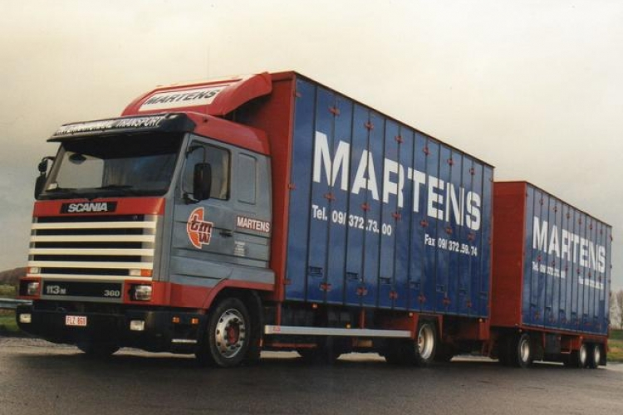
DE AREND REKKEM
FONDKAMPIOENSCHAPPEN 2023
GRATIS €7.000

KAMPIOENSCHAP ZWARE HALVE FOND OUDE:
Met 1ste en 2de ingegeven duif met de X aangeduide vluchten in de categorie ZWARE HALVE FOND OUDE
€1.000 verdeeld als volgt, aan de 1ste Kampioen €300
en verder 200-100-75-75-50-50-50-50-50
KAMPIOENSCHAP ZWARE HALVE FOND JAARSE DUIVEN:
Met de 1ste- 2de en 3de ingegeven duif met de X aangeduide vluchten in de categorie ZWARE HALVE FOND JAARSE
€1.000 verdeeld als volgt, aan de 1ste Kampioen €300
en verder 200-100-75-75-50-50-50-50-50
KAMPIOENSCHAP FOND OUDE DUIVEN:
Met de 1ste en 2de ingegeven duif met de X aangeduide vluchten in de categorie FOND OUDE
€1.000 verdeeld als volgt, aan de 1ste Kampioen €300
en verder 200-100-75-75-50-50-50-50-50
KAMPIOENSCHAP FOND JAARLINGEN:
Met de 1ste- 2de en 3de ingegeven duif met de X aangeduide vluchten in de categorie FOND JAARSE
€800 verdeeld als volgt, aan de 1ste Kampioen €250
en verder 150-100-75-75-50-50-50
KAMPIOENSCHAP ZWARE FOND OUDE en JAARSE DUIVEN:
Met de 1ste en 2de ingegeven duif met de X aangeduide vluchten in de categorie ZWARE FOND OUDE en JAARSE
€800 verdeeld als volgt,aan de 1ste Kampioen €250
en verder 150-100-75-75-50-50-50

KAMPIOENSCHAP FOND JONGE DUIVEN:
Met de 1ste-2de -3de en 4de ingegeven duif met de X aangeduide vluchten in de categorie FOND JONGEN
€1.000 verdeeld als volgt, aan de 1ste Kampioen €300
en verder 200-100-75-75-50-50-50-50-50

ALGEMEEN KAMPIOENSCHAP FOND:
Voorbehouden voor de leden hoklijsten 2023 van “De Arend” Rekkem en “De Gullegemse Duivenmaatschappij” Gullegem.
De prijzen van de 6 hogergenoemde kampioenschappen worden samengeteld.

€1.400 verdeeld als volgt, ALGEMEEN KAMPIOEN FOND 2023 €300

en verder 200-125-100-75-75-75-50-50-50-50-50-50-50-50-50

BEKNOPT REGLEMENT:

-enkel duiven die men in het lokaal “REKKEM” inkorfde en komen in aanmerking.
Prijzen worden gewonnen op de uitslag “REKKEM” en dit voor alle vluchten en categorie.

-prijsberekening per 3-tal,onvolledige prijzen tellen mee volgens het uitmaaksysteem DATA TECHNOLOGY

-de titels worden toegekend aan de liefhebbers met het hoogste aantal prijzen in de aangeduide categorie, bij gelijkheid van prijzen is er percentberekening.

-de maatschappij kan de prijsgelden procentueel verminderen bij eventueel afgelaste vluchten.
Vervangvluchten kunnen eventueel wel in aanmerking komen (beslissing bestuur vereniging)

-dezelfde maatregelen kunnen geldende zijn wanneer beschermingsgebieden en/of bufferzones worden opgetrokken.

KAMPIOENSCHAP SAMENSPEL REKKEM-RUISELEDE-WINGENE
NATIONALE FONDVLUCHTEN
LEIE FONDTROFEE 2023

De wedvluchten op de DAGFOND (vanaf LIMOGES) gaan door in SAMENSPEL met REKKEM en Verbond RUISELEDE/WINGENE
Op de 15 prijsvluchten (10 met oude en 5 met jaarse duiven) uit het samenspel ,zal een KAMPIOENSCHAP worden ingericht, met de 1ste en 2de ingegeven duif.
Er is een prijzenpot voorzien van €900 en verdeeld als volgt:
Aan de winnaar €250 en verder 150-100-75-75--50-50-50-50-50
De prijsvluchten voor dit SAMENSPEL zullen worden beschreven op de website van de maatschappijen en op PIPA onder de rubriek CLUBS -samenspel REKKEM-RUISELEDE-WINGENE
Op iedere vlucht zal een EREPRIJS worden voorzien voor de winnaar.

INTERNATIONAAL QUINTET
KAMPIOENSCHAP SAMENSPEL REKKEM-RUISELEDE-WINGENE
(Internationale vluchten)

De wedvluchten op de INTERNATIONALE wedstrijden zullen doorgaan in SAMENSPEL met REKKEM en Verbond RUISELEDE/WINGENE
Op de 9 prijsvluchten (7 met oude en 2 met jaarse duiven) uit het samenspel zal een KAMPIOENSCHAP worden ingericht, met de 1ste en 2de ingegeven duif.
Er is een prijzenpot voorzien van €750 en verdeeld als volgt:
Aan de winnaar €200 en verder 150-100-75-75-50-50-50
De prijsvluchten voor dit SAMENSPEL zullen worden beschreven op de website van de maatschappijen en op PIPA onder de rubriek CLUBS -samenspel Rekkem-Ruiselede en Wingene.
Op iedere vlucht zal een EREPRIJS worden voorzien voor de winnaar.

REGLEMENTERING ivm MUTEREN VAN DUIVEN

ALLE DUIVEN met ringen 2019 en de volgende jaren die op het hok aanwezig zijn, moeten
VERPLICHT bij de K.B.D.B. zijn ingeschreven op naam van het betreffende lid.

ALLE DUIVEN waarmee aan sportieve activiteiten (wedstrijden-tentoonstellingen)zal worden deelgenomen moeten VERPLICHT staan ingeschreven op naam van de deelnemende liefhebber.

De mutatie of overschrijving dient bij de K.B.D.B. te zijn uitgevoerd VOOR de inkorving.

Gewonnen prijzen met duiven niet op naam van betrokken liefhebber worden verbeurd verklaard ten voordele van de vlucht!!!!!

Kostprijs per duif: €2

Formulieren zijn ter beschikking in het lokaal of af te printen op de website KBDB

KOPPELEN DUIVEN aan de CHIPRINGEN

Koppelen van duiven aan de CHIPRINGEN kan voor onze vereniging vanaf APRIL, enkel nog op AFSPRAAK,contacteer 0473/60.14.43
Er worden GEEN KOPPELINGEN verricht tijdens de inkorvingen (m.u.v. noodkoppeling).
Even aandacht betreffende noodkoppeling.
Een duif kan MAAR 1 maal deelnemen aan een wedstrijd met een “noodkoppeling”,dit is een koppeling die men uitvoerde bij de inkorving van een DEFECTE CHIP.
Duiven aangeboden bij de inkorving ZONDER CHIP om de poot kunnen NIET DEELNEMEN aan de wedstrijd en men kan ze dus ook NIET inkorven.
De liefhebbers die deelnemen aan NATIONALE-en INTERNATIONALE wedstrijden en NIET elektronisch constateren zullen hun duiven ook moeten voorzien van chipringen.
.

TANKSTATION DELRUE
Spoorwegstraat,45
8930 Lauwe

SPELSYSTEEM PRIJSVLUCHTEN

BON | TOT…. | INLEG
1 | 10 | 0,25
2 | 20 | 0,75
3 | 30 | 1,50
4 | 40 | 2,50
5 | 50 | 4,00
6 | 100 | 6,00
7 | 200 | 10,00
8 | 300 | 18,00
9 | 500 | 30,00
10 | 1000 | 50,00
11 | 2000 | 100,00
12 | 5000 | 250,00
13 | 10000 | 500,00

MIEZEN per 3-tal POELEN per 5-tal SPECIAALS per 6-tal

Nr. | VOOR WAT SPEEL JE…..
1 | VRIJE INLEG (voor prijs)
2 | INLEG 2
3 | SUPERBON
4 | JOKER (sprint)
5 | GROTE PRIJS
6 | PRESTIGE
7 | GROTE BON per duif
8 | KLEINE BON per duif
9 | A.S.2
10 | O.S.2
11 | A.S.3
12 | O.S.3
13 | ERESERIE
14 | SUPERHEEFT
15 | TANDEM (voor 1-2)

Poulebrief 2023:
nationaal-zonaal-provinciaal
PE/ZW(ZW1 – ZW2 – ZW3)
Alle gegevens zorgvuldig invullen en aanduiden met een kruis in de voorziene vakjes.
Variabel
- M : miezen van 0.25€ tot 250€ - prijzen per 4-tal, voor de PE/ZW (ZW1 – ZW2 – ZW3) prijzen per 3-tal
- P : poules van 0.25€ tot 250€ - prijzen per 6-tal
- EP : erepoules van 0 .25€ tot 5€ - prijzen per 10-tal
- AS2 : aangeduide serie van 2 duiven – prijzen per 10-tal
- AS3 : aangeduide serie van 3 duiven – prijzen per 15-tal
- SP : speciale serie van (2 van de 3 duiven) gaat af per 15
- RAS : raakserie – prijzen per 15-tal
- OAS2 : onaangeduide serie van 2 duiven – prijzen per 10-tal
- OAS3 : onaangeduide serie van 3 duiven – prijzen per 15-tal
- KRA : krabberpoule - prijzen per 10-tal
- HEE : heeft – prijzen per 15-tal
- SPR : sprint - gaat af in 4 delen. (40% - 30% - 20% - 10%)
BOM : eerste prijs

1ste GET : prijzen per 10-tal

HALFWEG : gaat af in 3 delen. (25%-50%-25%)
De verschillende punten van 1 t/m de BOM, GET, HALFWEG worden in dalende lijn van getekende ingevuld d.w.z. dat de éérste getekende altijd hoger of gelijk staat van de volgende getekende enz.
Aangeduide serie van 2 en 3 duiven.
Serie van 2 per 2 duiven te zetten vb. 1ste en 2de getekende en verder in groepen van 2.
Serie van 3 per 3 duiven te zetten vb. 1ste , 2de en 3de getekende en verder in groepen van 3.
Speciale serie.
Kan men op alle duiven zetten in groepen van 3 duiven. vb. 10 duiven mee : 3 groepen 1ste, 2de en 3de getekende en 4de, 5de en 6de getekende en 7de, 8ste en 9de getekende. Gaat af per 2 duiven : vb 2de en 3de getekende of 4e en 6de getekende.

Raakserie.
Kan op alle duiven gezet worden en wordt gewonnen door 2 duiven die aan elkaar raken : vb. 4de en 5de getekende. Wordt toegekend in het voordeel van de liefhebber vb. 4de – 2de – 3de – 1ste getekende. Indien op alle duiven gezet wint men een raakserie met 4de en 3de en een raakserie met 2de en 1ste getekende.

Onaangeduide serie van 2 en 3 duiven.
Kan men op alle duiven zetten. vb. 10 duiven zetten van de onaangeduide serie waarvan 5OA van 1€(1ste tot 5de getekende) en 5 duiven OA van 0.25€(6de tot 10de getekende).

Sprint.
Kan men op alle duiven zetten en gaat af in 4 delen : 4/10, 3/10, 2/10 en 1/10.
Krabber.
Kan men op alle duiven zetten, doch de 1ste getekende staat altijd hoger of gelijk aan dan de volgende getekende vb. 10 duiven mee, 5 krabbers gezet; staan dus op de 5 eerste getekende. De uitkering start van de laatste prijs naar boven tot de inleg verspeeld is.
Bom.
Kan men op alle duiven zetten en gaat in één maal af.
Eérste getekende.
Kan slechts op de 1ste getekende gezet worden – prijzen per 10-tal
Halfweg.
Kan gezet worden op alle duiven en gaat af in de 3 delen (25% - 50% - 25%) te beginnen met de middelste prijs en vervolgens één prijs hoger en één prijs lager dan de middelste prijs.
vb. 125 prijzen : 1ste prijs 63ste prijs, vervolgens 62ste prijs en als laatste 64ste prijs.
Indien er geen 3 delen zijn wordt de inzet verdeeld in 2 delen. (50% - 50%) Indien er geen 2 delen zijn wordt dit 1 deel (100%)

Belangrijke opmerkingen.
- Alle inzetten zijn per duif.
- De inzetten van alle series zijn vrij en mogen zelfs opgesplitst worden; vb. 10 duiven zetten van de onaangeduid serie waarvan 5OA van 1€(1ste tot 5de getekende) en 5 duiven OA van 0.50€(6de tot 10de getekende).
- Alle prijzen worden gewonnen t/m de laatste duif op de uitslag. De niet gewonnen prijzen worden à rato van de gezette duiven terugbetaald zonder afhouding van %.
- De series worden verspeeld volgens art. 84 van het nationaal sportreglement, de series tot maximum 2 uur na de prijskamp.
- Niet tegen gezette inleggen van een liefhebber worden volledig terugbetaald zonder afhouding van de kosten(zuiver geld).

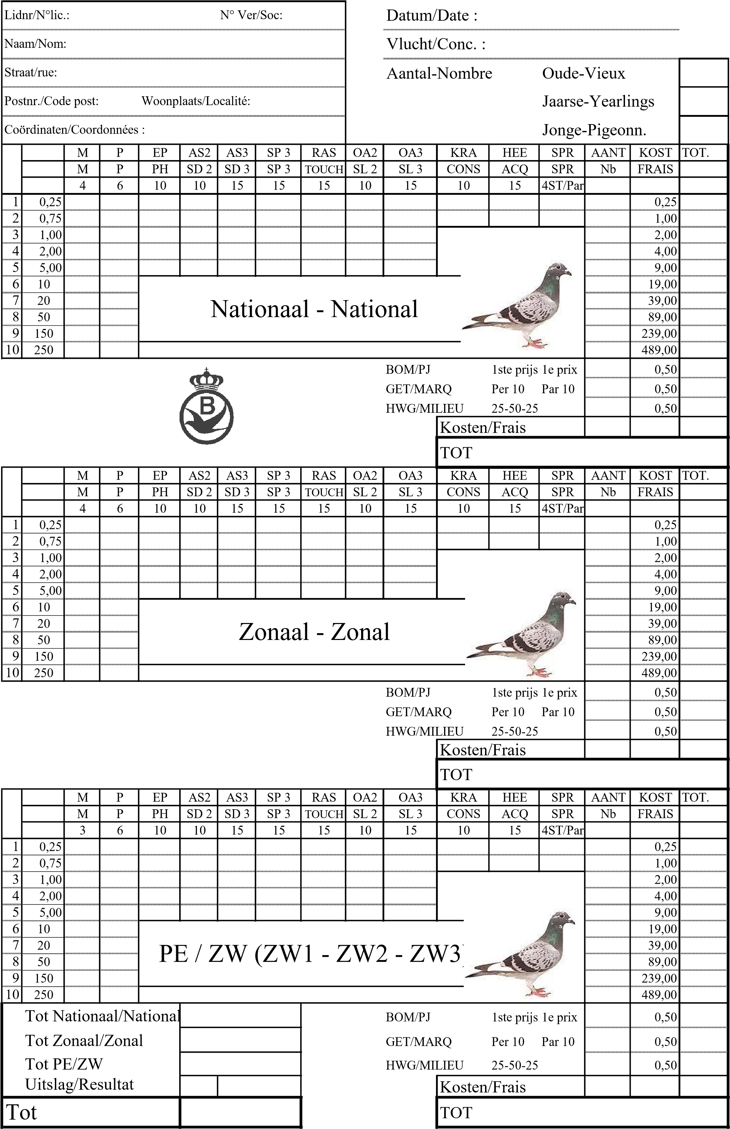

AANMELDEN VAN DE DUIVEN

Al gaat onze voorkeur uit naar het zelf aanmelden van uw duiven, bieden we toch de mogelijkheid aan om in ons lokaal telefonisch aan te melden.
Wat we nodig hebben:

Voor ALLE INTER-en-NATIONALE WEDVLUCHTEN:
Volledige identiteitsring+2 cijfers jaartal en juiste tijd van bestatiging (uur-min.seconden)

E-mail en sms worden NIET in aanmerking genomen.

Heb je moeilijkheden bij het aanmelden, dan proberen we je zeker verder te helpen.

Aanmelden kan op volgende nummers:
0470/22.34.38 0470/22.31.86 0479/17.93.28
Voor vluchten die meer dan 1 dag openstaan, zal vanaf dag 2 enkel het nummer in rood in gebruik zijn.

ART.101 §1-2 en 3 NATIONAAL SPORTREGLEMENT KBDB:
Voor de ALLE NATIONALE-en INTERNATIONALE WEDVLUCHTEN dienen ALLE duiven verplicht te worden aangemeld via een communicatiemiddel aan zijn inkorvingslokaal of aan een door de KBDB aanvaard aanmeldingsplatform.

-de eerste geklokte duif per categorie van elke liefhebber binnen de 15 minuten vanaf het officiële uur van bestatiging, dit in uur-minuten en seconden.

-vanaf de tweede geklokte duif per categorie van elke liefhebber binnen de 30 minuten van het officiële uur van bestatiging, dit in uur-minuten en seconden.

Een aanmelding dient te bestaan uit:
-naam van de liefhebber
-nummer van de gummiring, bestaat steeds uit 4 cijfers
-volledige identiteitsring +jaartal voor de ZWARE HALVE FONDVLUCHTEN
-het uur van klokken in uur-minuten en seconden
-het uur van aanmelden in uur-minuten en seconden
-eventueel het vleugelmerk

Wanneer het uur van klokken niet in uur-minuten en seconden bij het aangeven niet is vermeld zal de duif geklasseerd worden op bestatiging + 1 minuut.
Indien aan één of meerdere voorwaarden niet werd voldaan bij het aanmelden zal de duif worden GEDEKLASSEERD.

Weet je…….

-dat we onze KAMPIOENEN 2023 zullen vieren op ZONDAG 21 JANUARI 2024

-dat we voor onze GRATIS KAMPIOENSCHAPPEN €7.000 prijsgelden voorzien

-dat we aan ALLE 1ste PRIJSWINNAARS op onze vluchten een EREPRIJS schenken.
Met dank aan de schenkers van een ERE-en/of NATURAPRIJS.

-dat we terug een 40-tal FLESSSEN CHAMPAGNE en een AANTAL ZAKKEN DUIVENVOER zullen verspelen

-dat voor de NATIONAALS, ZONAALS en de PROVINCIALE DUBBELINGEN DE NIEUWE POELEBRIEF behouden blijft

-dat voor de INTERNATIONALE VLUCHTEN de oude poelebrief verder gebruikt zal worden

-dat we voor de FOND-en INTERNATIONALE vluchten samenspelen met REKKEM en het Verbond RUISELEDE-WINGENE met een LOKALE UITSLAG “REKKEM”

-dat we zullen inkorven via CLOUD-systeem, geen PC meer bij de inkorving.

-dat we in onze cafetaria de traditionele bieren en frisdranken blijven serveren aan democratische prijzen

-dat we heel dankbaar zijn aan de liefhebber en sympathisanten die onze maatschappij hun vertrouwen blijven schenken, hetzij als speler-koper-schenker en/of medewerker

-dat er een grote parking ter beschikking is

-dat we u allen van HARTE WELKOM heten en graag willen VERWELKOMEN.

-dat we u heel veel succes wensen in het komende seizoen

-dat we, samen met u, vooral hopen op een seizoen zonder problemen

